《计算机网络原理》实验报告
实验室：C4 419机房 | 2025年12月2日

实验主题 | IPv4地址 — 无分类编址 |  |  |  | 班级 数据23-3班  学号 2023015509  姓名 胡林森
实验目的 | 1. 理解互联网结构（由多个局域网互联而成）  2. 理解路由器ip数据报转发原理  3. 掌握主机默认网关配置方法  4. 掌握路由表静态配置方法
实验过程  （50%） | 参考教学视频：https://www.bilibili.com/video/BV1At411f7hJ  完成实验任务P11“IPv4地址 — 构造超网（无分类编址）”  注意：以题目为单位组织截图内容，在题干的下面给出实验步骤的截图，以及对应的说明。  1、给各个局域网的主机和路由器配置ip地址和地址掩码，并测试局域网内部的网络通信  【步骤截图+说明】  引入两台2911型号路由器，保证接口足够使用，通过计算得出个设备IP地址与子网掩码并且进行配置，然后开启交换机对应端口。  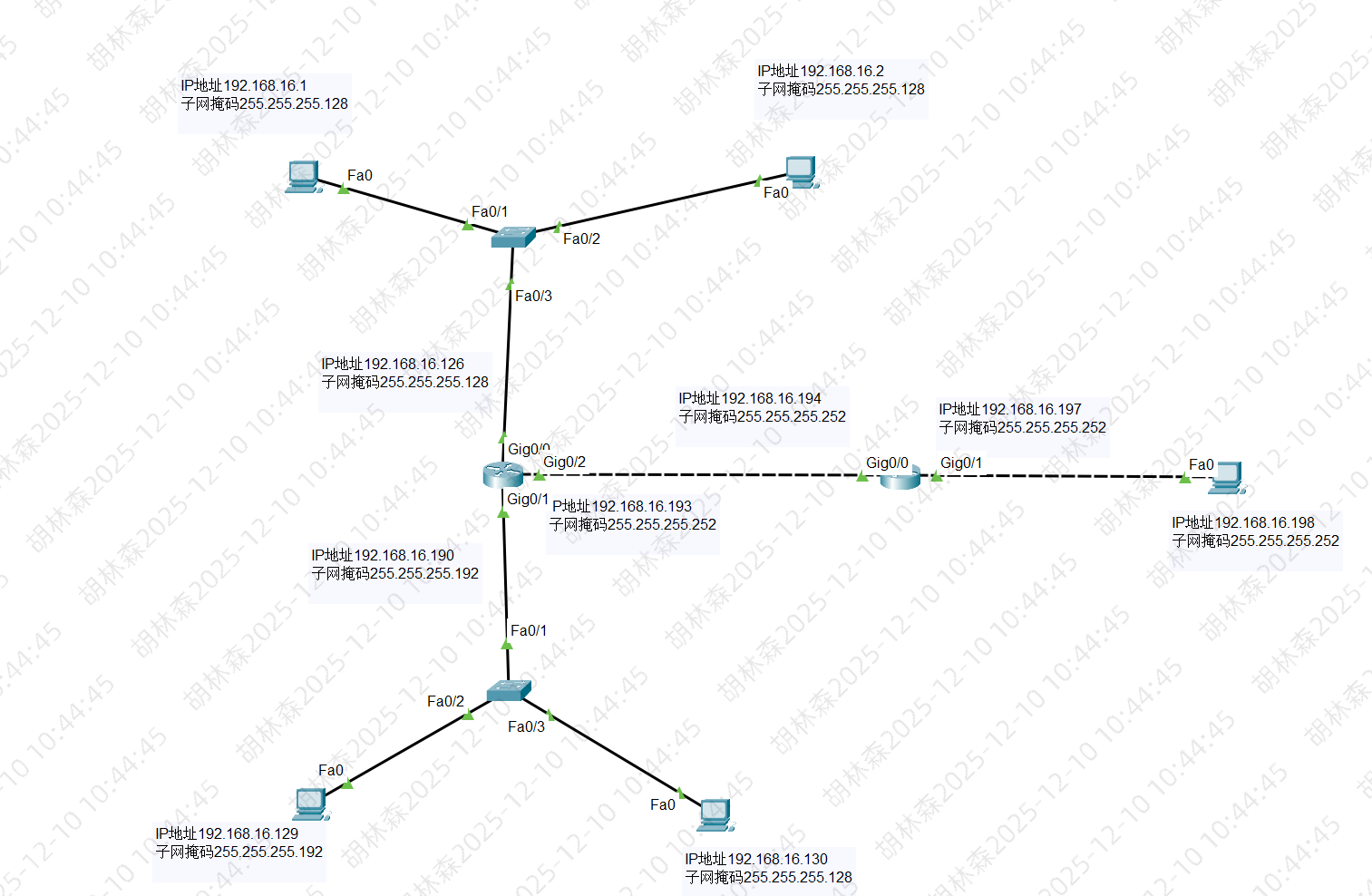  接下开测试子网内部通信：  以左上角子网为例，由PC2发生PDU到PC3：  首次发生，交换机中没有对应MAC地址，发生ARP报文和ICMP报文，到达交换机记录源MAC地址。  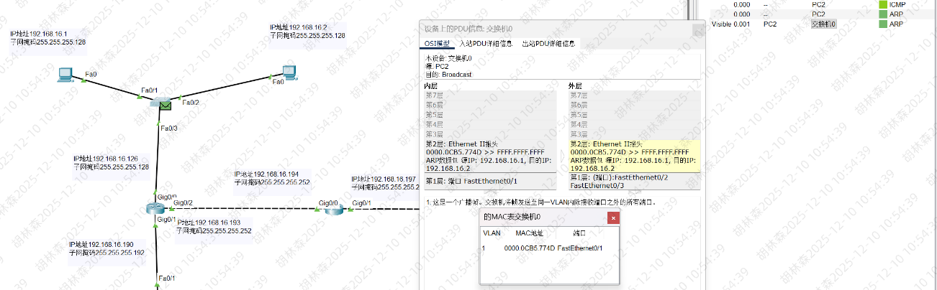  交换机泛洪到PC3和路由器2：PC3匹配目的地址，发回响应；路由器2 不匹配目的地址丢弃数据帧；  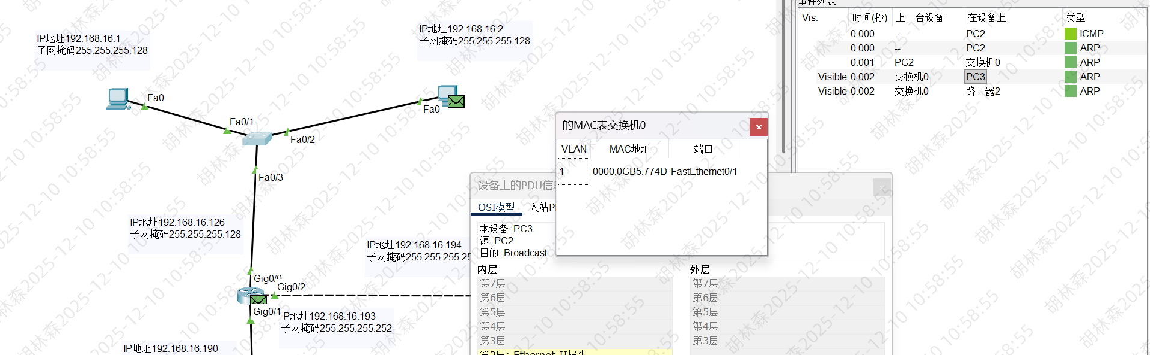  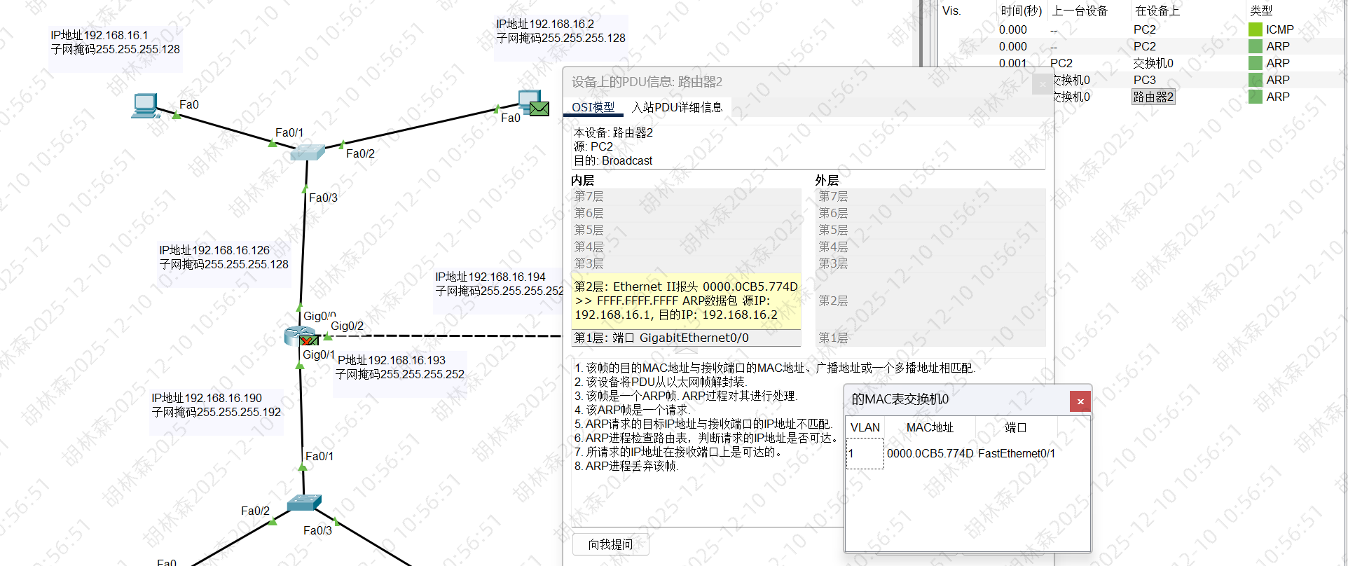  PC3返回响应经过交换机，记录MAC地址  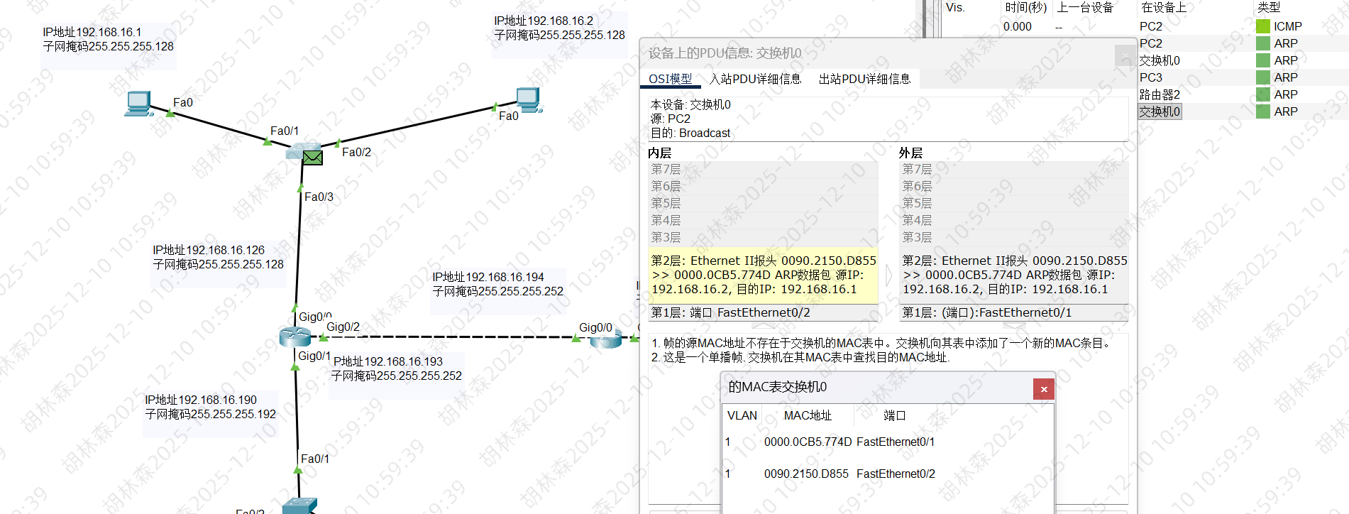  交换机查找MAC表发现PC2，不在泛洪，PC2接受响应，准备发送ICMP报文：  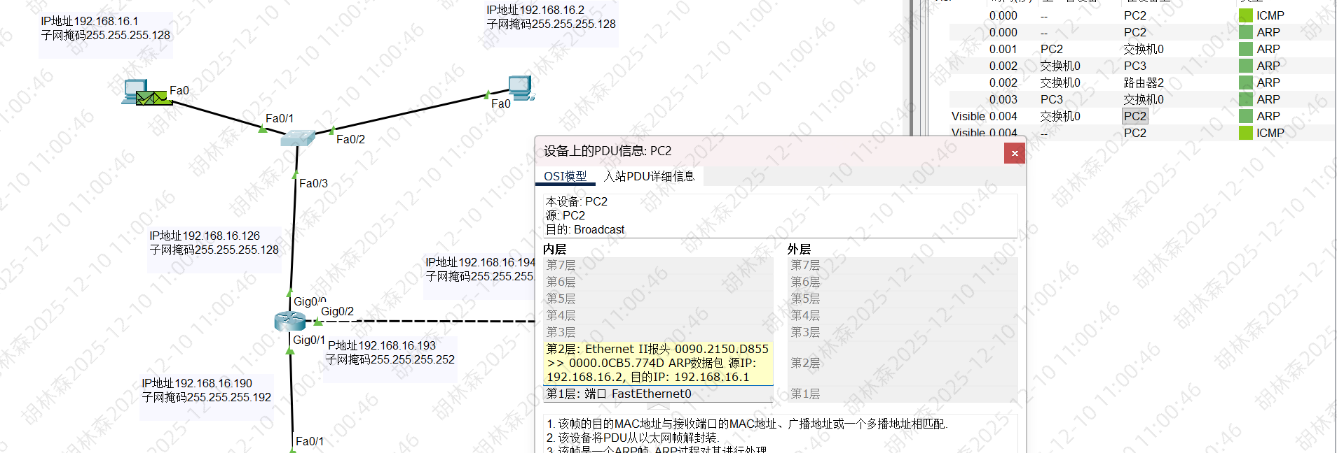  MAC表中已有设备对应端口，ICMP报文发送：  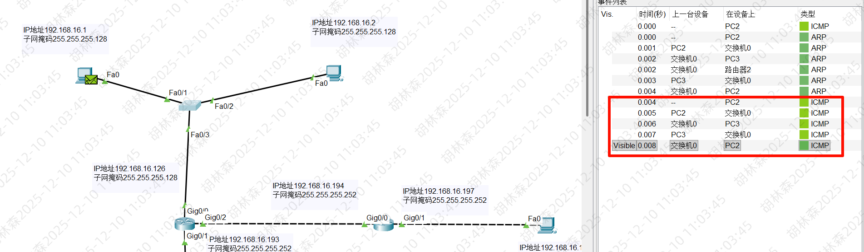  如果跨子网发送请求，比如左下PC0想左上PC2发送，将无法发送。  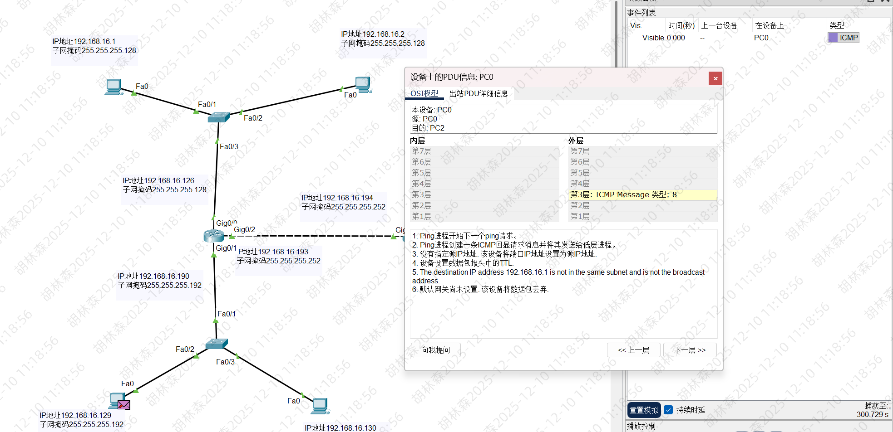  2、给各个局域网内部的主机配置默认路由器，并测试路由器直连网络之间的通信  【步骤截图+说明】  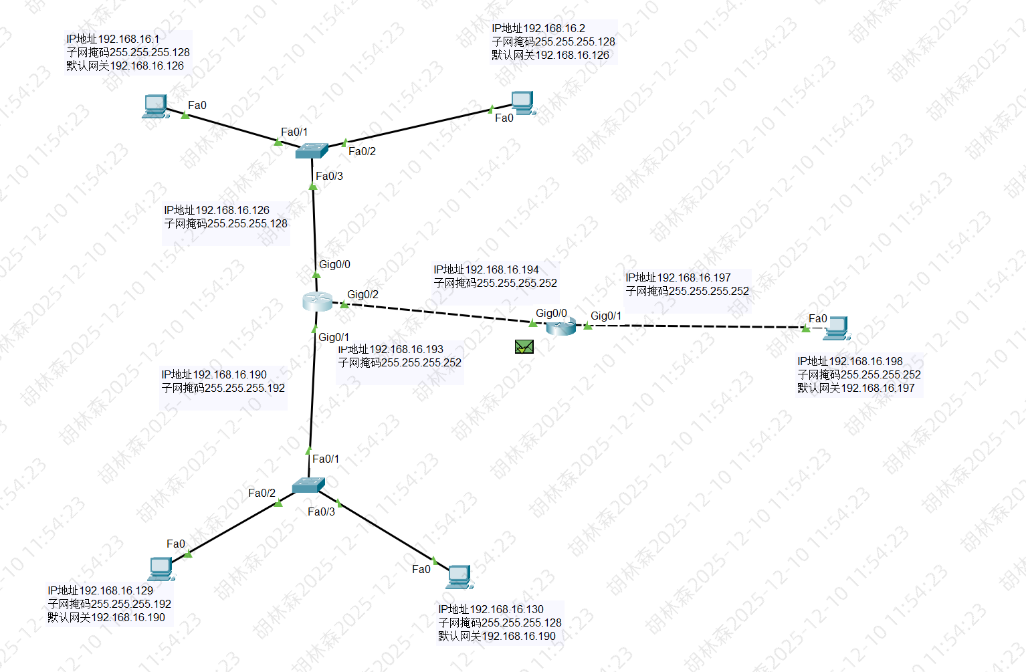  第一次通信失败，但是第二次成功  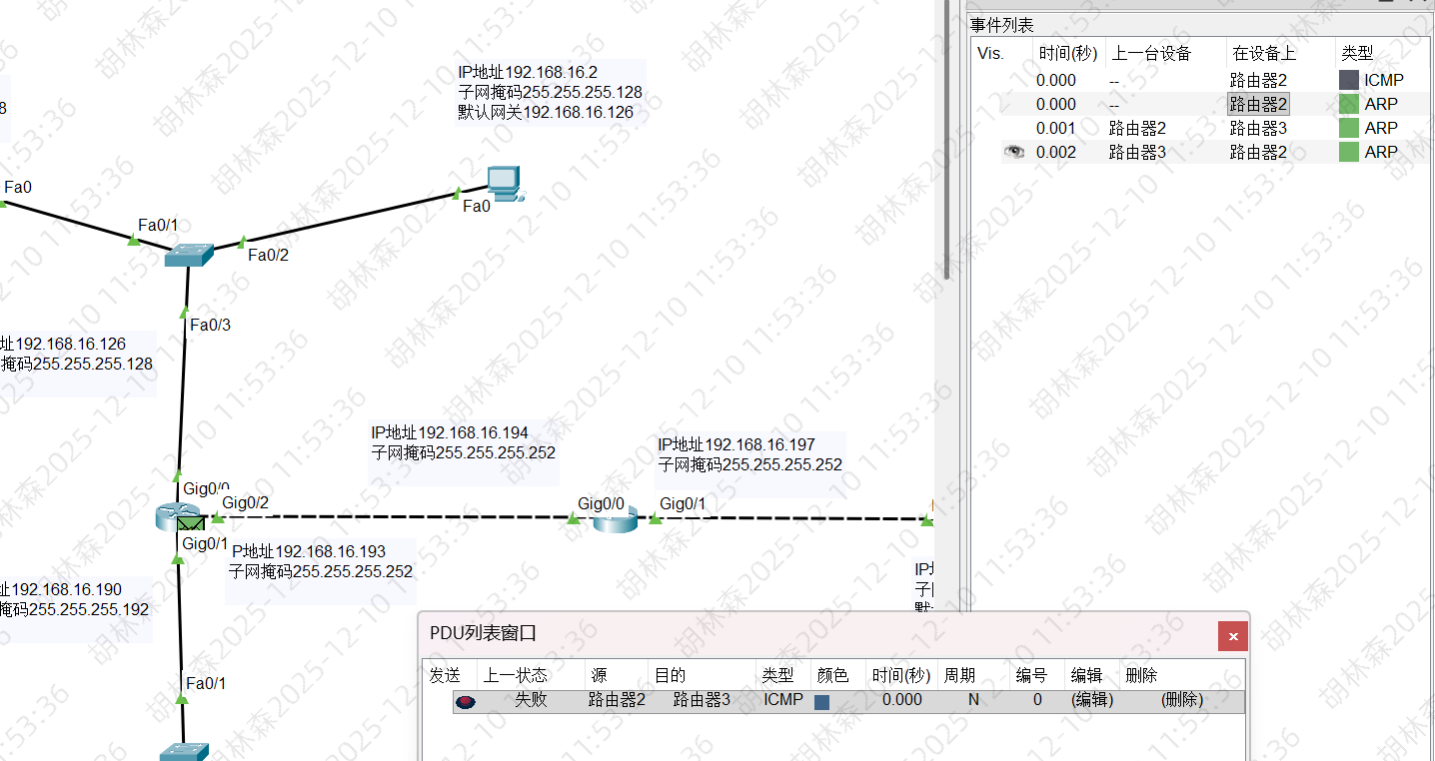  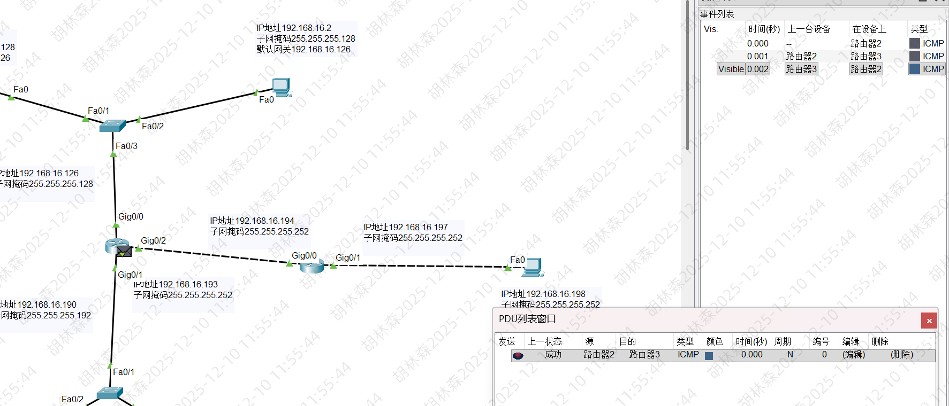  3、给各个路由器配置路由表，使得非相邻链路之间可以进行通信。  【步骤截图+说明】  由PC0到PC2可以ping通，但是PC0到PC4（跨两个路由器）需要配置路由。  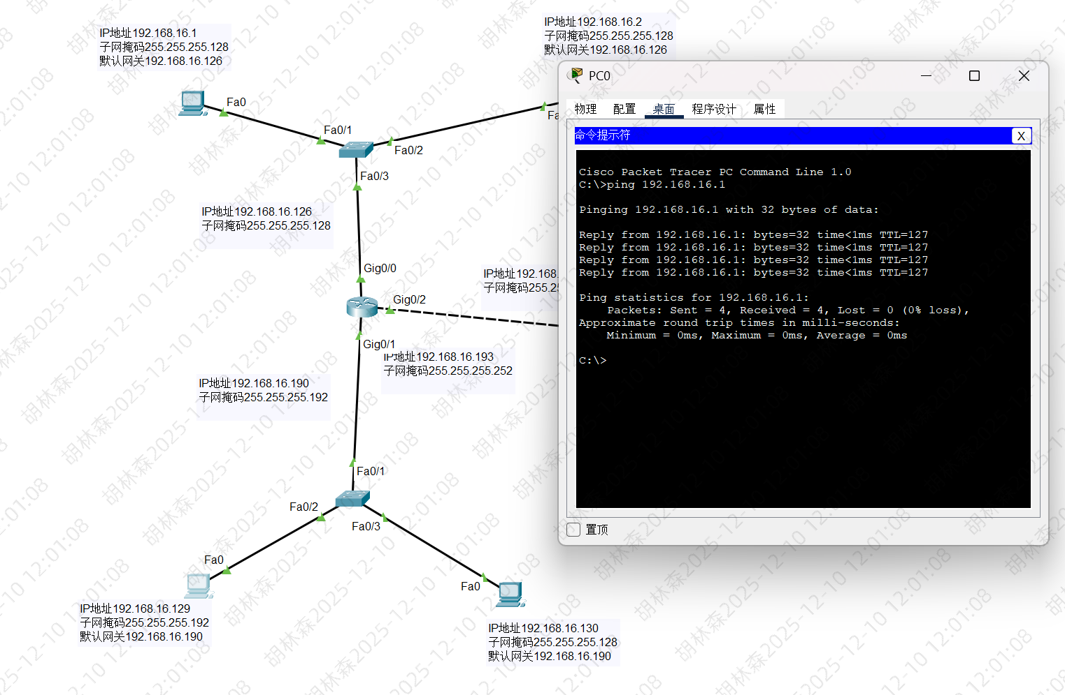  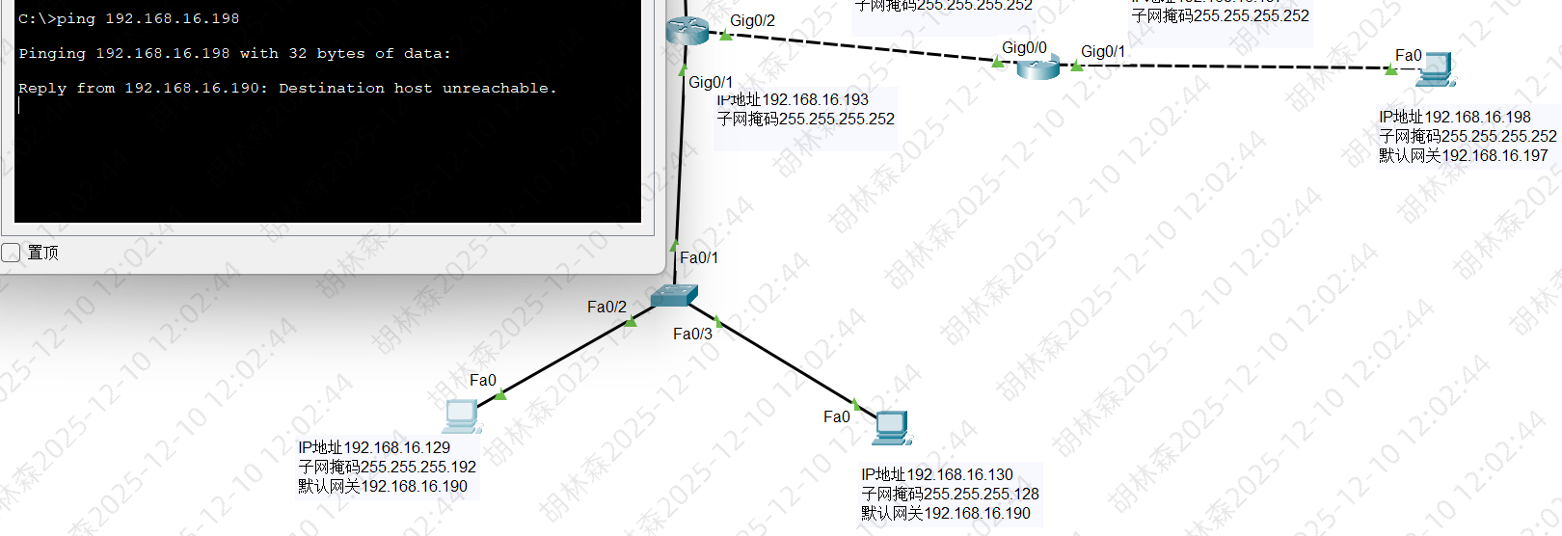  为路由器配置静态路由。  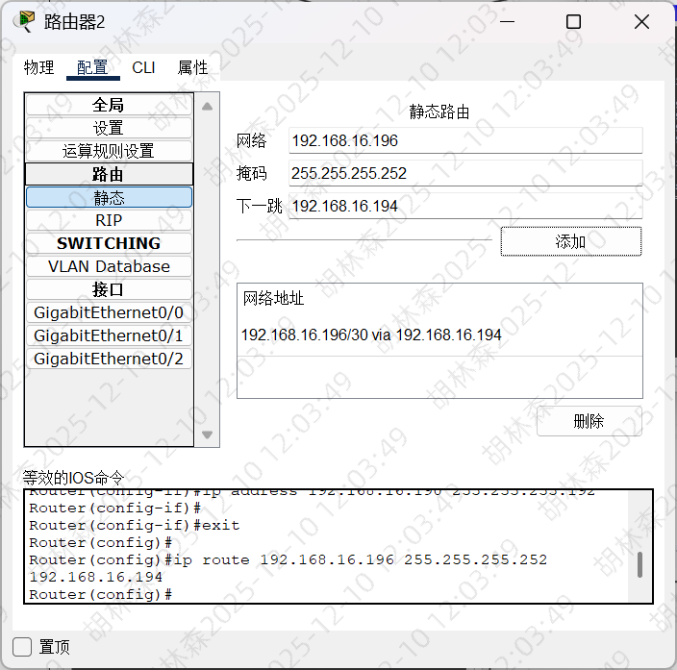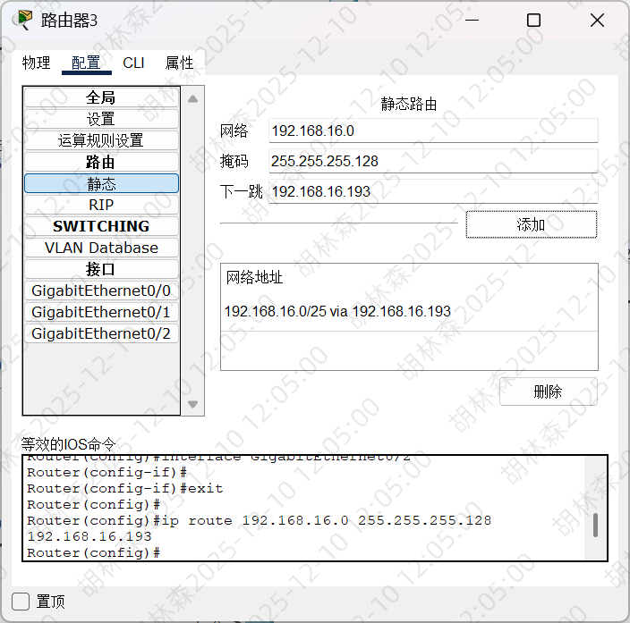  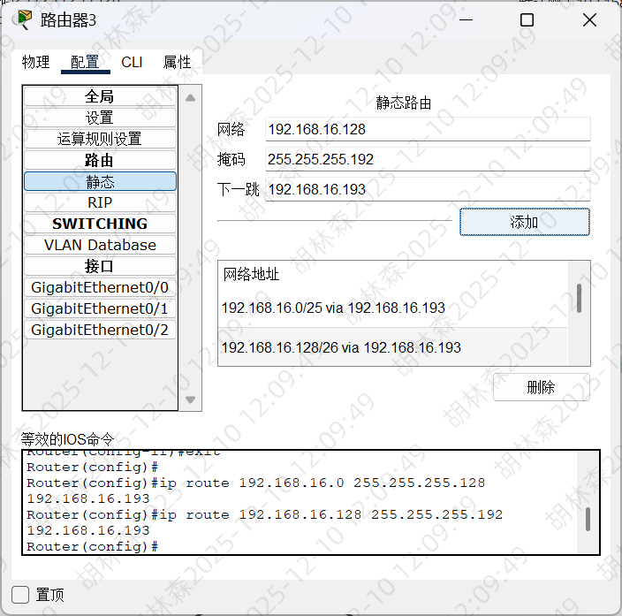  配置好静态路由后可以正常ping通非相邻链路  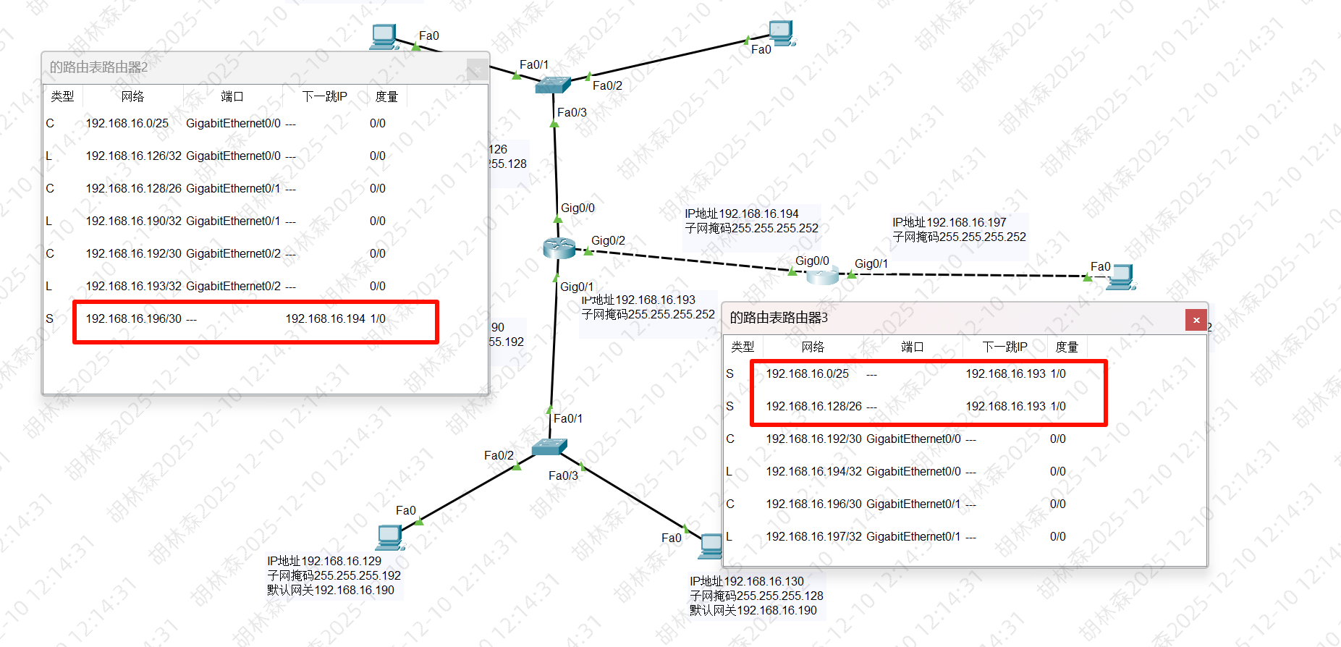  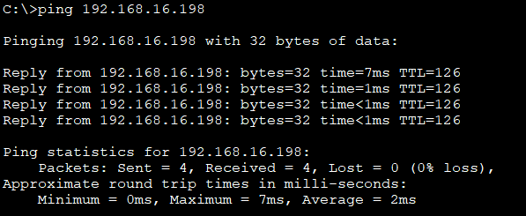  4、验证路由聚合效果  【步骤截图+说明】  删除静态路由，非相邻链路之间不在可以通信  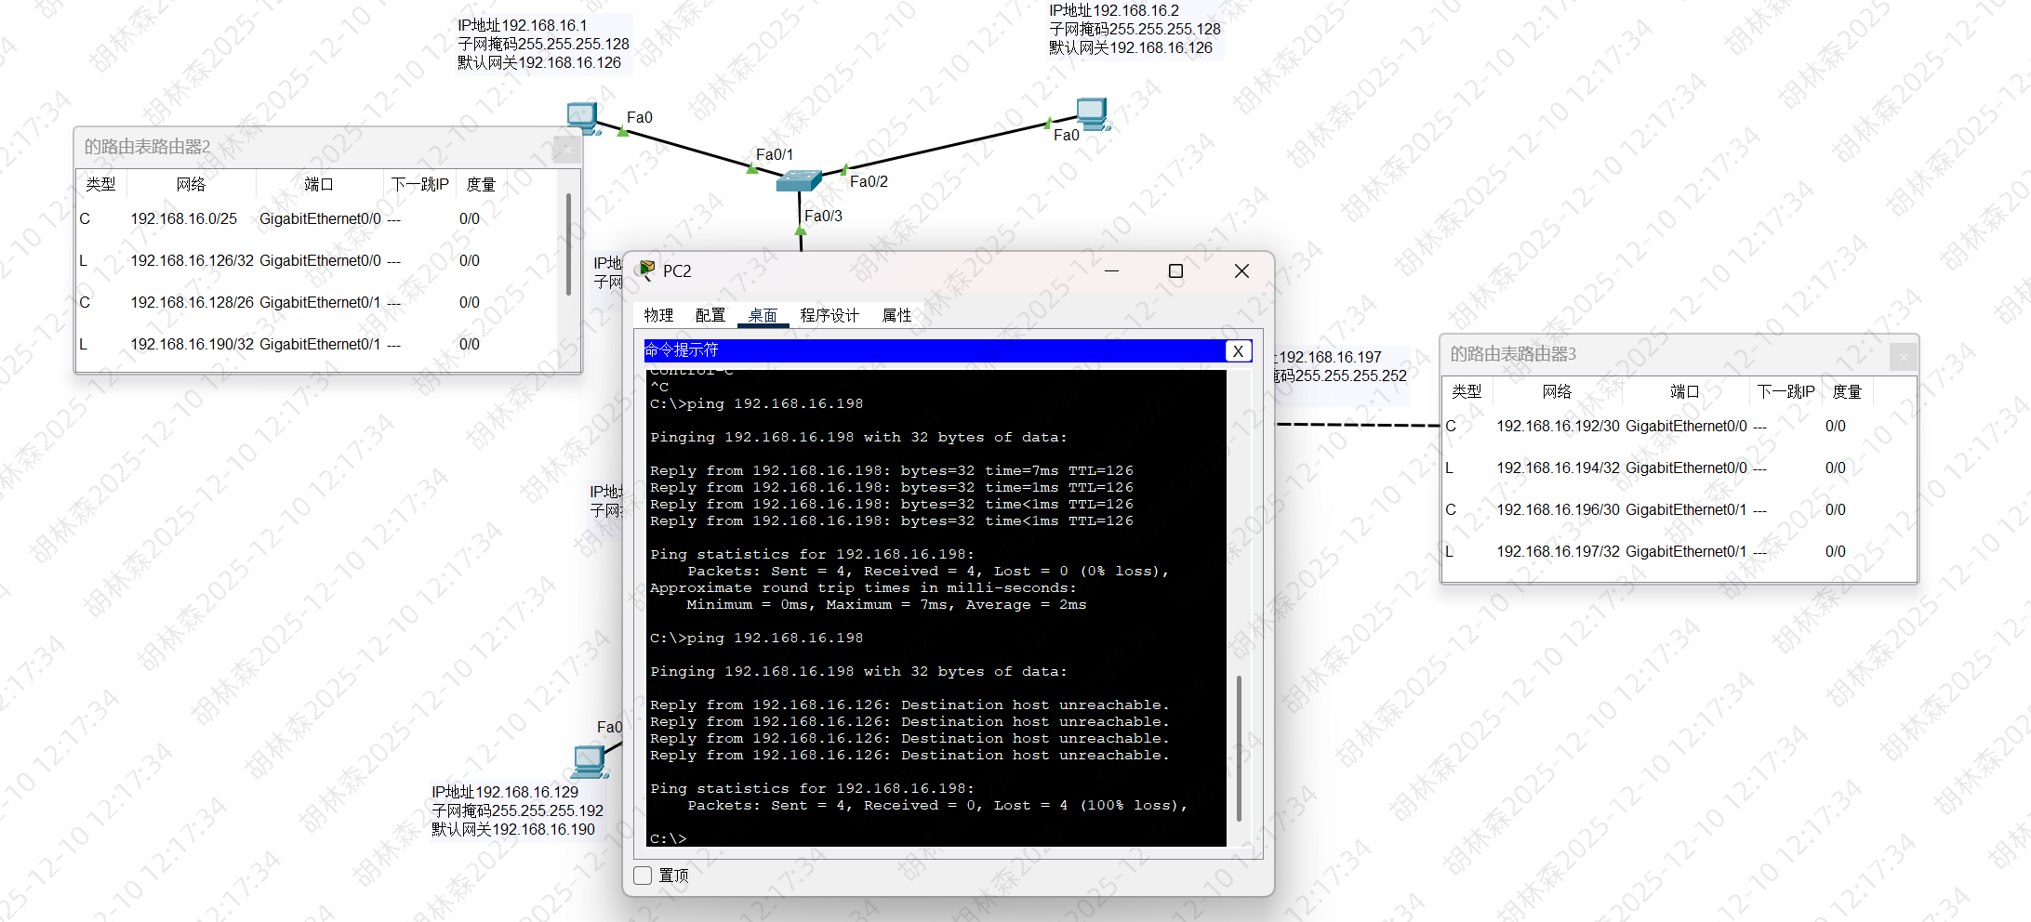  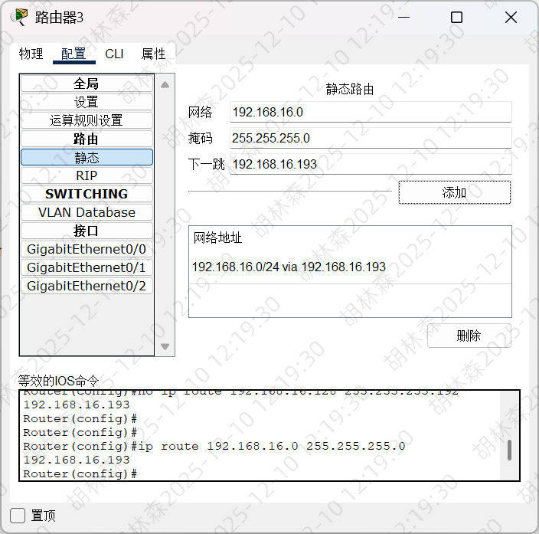  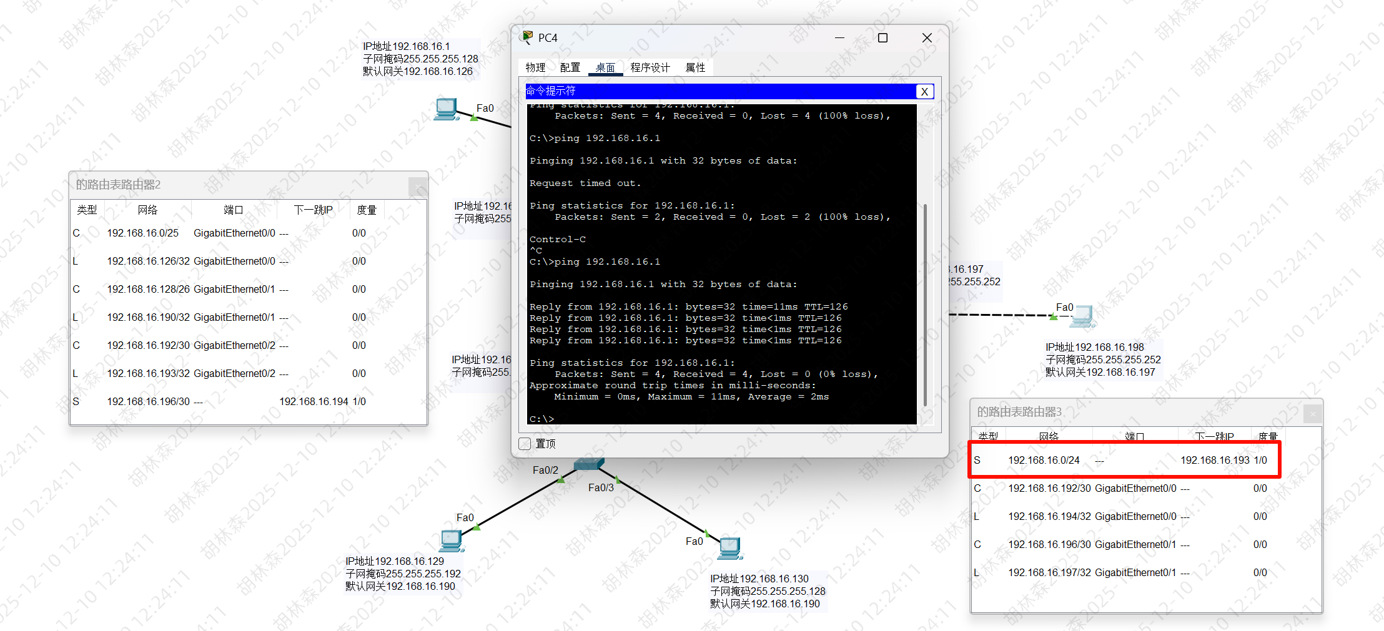
实验总结  （50%） | 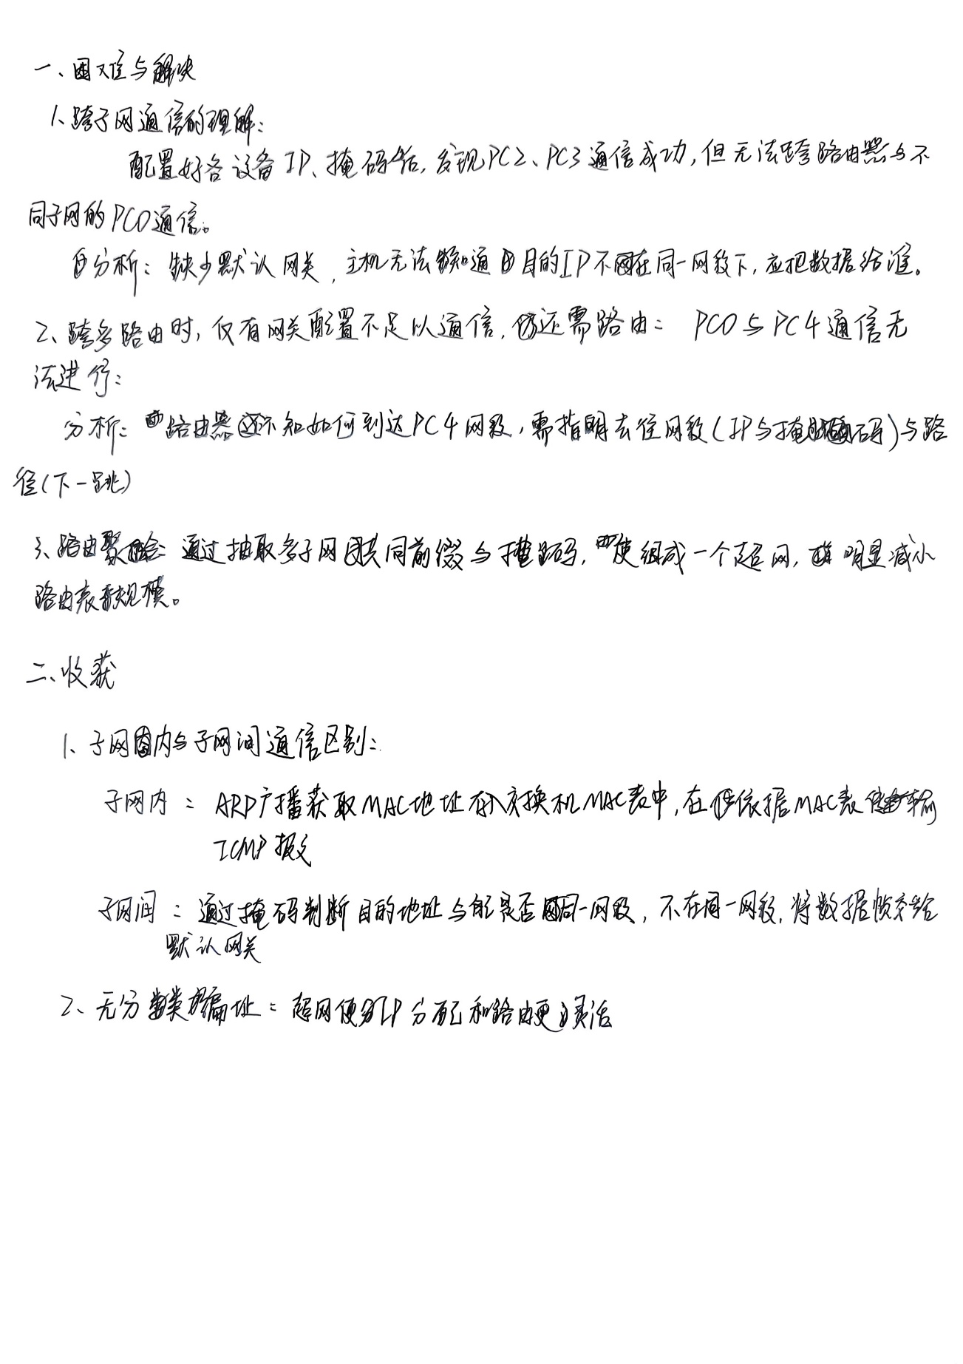
考核评价 |  | 得分 |  | 指导教师

